97學年度上學期 六年10班 課程表 導師：洪玉芬
 | 星期一 | 星期二 | 星期三 | 星期四 | 星期五
早自息  8:00~8:40 | 教師  晨會 | 導師  時間 | 共讀  時間 | 學生  朝會 | 導師  時間
第一節  8:50~9:30 | 鄉土  語言 | 音樂 | 數學 | 音樂 | 數學
第二節  9:40~10:20 | 數學 | 數學 | 國語 | 數學 | 國語
第三節  10:30~11:10 | 國語  (閱讀) | 綜合 | 自然 | 綜合 | 自然
第四節  11:20~12:00 | 社會 | 資訊 | 自然 | 綜合 | 自然
午休時間  12:00~13:20 | 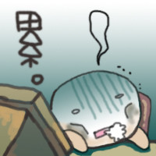
第五節  13:30~14:10 | 美術 | 國語  (作文) |  | 游泳 | 英語
第六節  14:20~15:00 | 美術 | 國語  (作文) |  | 國語 | 社會
整潔  15:00~15:20 | 整潔活動
第七節  15:200~16:00 | 英語 | 健康 |  | 體育 | 社會
☆自然:石如玉老師☆美術:張素貞老師☆資訊:邱佳陽老師☆
☆英語:蕭育老師☆音樂:湛濠銘老師☆游泳:李宗其老師☆

